Laborator 3

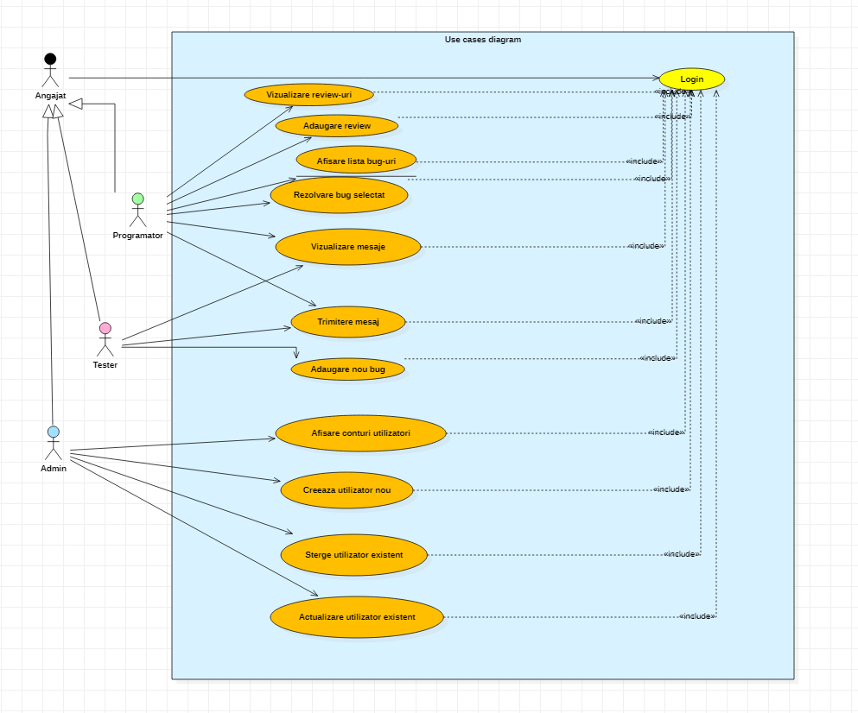

* Problemă:

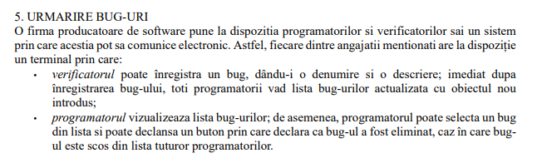

|  |  |
| --- | --- |
| ID and name | UC-1: Logare |
| Primary actor | Angajat |
| Secondary actors | Baza de date a aplicatiei. |
| Description | Utilizatorul isi introduce username-ul si parola selectandu-si in acelasi timp ce tip de cont doreste sa foloseasca.  Dupa logare, in functie de natura utilizatorului, se pot afisa mai multe interfete:   * Admin: poate sa gestioneze conturile din cadrul aplicatiei. * Programator: poate sa vizualizeze lista bug-urilor si sa le repare, sa adauge un code review pentru alt programator sau sa aiba un chat pe baza unui bug cu un tester. * Tester: poate sa adauge un nou bug aparut in cadrul aplicatiei / sa aiba un chat pe baza unui bug cu un programator. |
| Trigger | Utilizatorul doreste sa se logheze (pornire aplicatie). |
| Preconditions | PRE-1. Introducerea corecta a datelor de logare.  PRE-2. Cont existent in baza de date. |
| Postconditions | POST-1. Utilizatorul se logheaza cu succes si i se deschide o noua interfata. |
| Normal flow | **1.0 Logare**  1. Utilizatorul introduce username-ul si parola (+ tip de cont).  2. Aplicatia afiseaza o noua interfata in functie de natura utilizatorului logat la acel moment. |
| Alternative flows | - |
| Exceptions | 1.0 E1 Datele introduse nu sunt valide  1.0 E2 Contul asociat credentialelor nu exista in sistem. |

|  |  |
| --- | --- |
| ID and name | UC-2: Afisare conturi utilizatori |
| Primary actor | Admin |
| Secondary actors | Baza de date a aplicatiei. |
| Description | Adminul poate vizualiza conturile existente din cadrul aplicatiei prin intermediul unei noi interfete. |
| Trigger | Adminul doreste sa vada conturile existente. |
| Preconditions | PRE-1. Contul care este logat la acest moment este al unui admin. |
| Postconditions | POST-1. Afisarea unei noi interfete in care administratorul poate vedea conturile existente. |
| Normal flow | **2.0 Afisare conturi utilizatori**   * Adminul actioneaza controlul asociat acestei functionalitati. * Afisare interfata specifica care permite vizualizarea utilizatorilor. |
| Alternative flows | - |
| Exceptions | 2.0 E1 Nu exista utilizatori in baza de date a aplicatiei. |

|  |  |
| --- | --- |
| ID and name | UC-3: Creare utilizator nou |
| Primary actor | Admin |
| Secondary actors | Baza de date a aplicatiei. |
| Description | Adminul poate sa introduca un nou cont in sistem daca datele furnizate pentru acesta sunt corecte. |
| Trigger | Adminul doreste sa adauge un nou cont in sistem. |
| Preconditions | PRE-1. Utilizatorul logat la acel moment este admin. |
| Postconditions | POST-1. Contul este adaugat in sistem. |
| Normal flow | **3.0 Creare utilizator nou**   * Adminul actioneaza controlul asociat functionalitatii de adaugare. * Afisare interfata specifica care permite adaugarea unui cont nou. * Adminul introduce datele pentru contul dorit. * Contul este adaugat cu succes in sistemul de gestiune a datelor. * Adminul este informat de adaugare. |
| Alternative flows | 3.1 Adminul renunta in timpul introducerii datelor.  2. Adminul este redirectionat la interfata principala. |
| Exceptions | 3.0 E1 Datele introduse sunt invalide.  3.0 E2 Exista deja un cont cu aceste credentiale. |

|  |  |
| --- | --- |
| ID and name | UC-4: Stergere cont utilizator |
| Primary actor | Admin |
| Secondary actors | Baza de date a aplicatiei. |
| Description | Adminul poate sa stearga un cont existent din cadrul aplicatiei. |
| Trigger | Adminul doreste sa stearga un cont. |
| Preconditions | PRE-1. Utilizatorul logat la acel moment este admin. |
| Postconditions | POST-1. Contul asociat datelor introduse de catre admin este sters. |
| Normal flow | **4.0 Stergere cont utilizator**   * Adminul actioneaza controlul asociat functionalitatii de stergere. * Afisare interfata specifica care permite stergerea unui cont existent. * Adminul introduce username-ul pentru contul care doreste a fi sters. * Contul este sters cu succes in sistemul de gestiune a datelor. * Adminul este informat de stergere. |
| Alternative flows | 4.1 Adminul renunta in timpul introducerii username-ului.  2. Adminul este redirectionat la interfata principala. |
| Exceptions | 4.0 E1 Utilizatorul cu username-ul respectiv nu exista in sitem. |

|  |  |
| --- | --- |
| ID and name | UC-5: Actualizare cont utilizatorului |
| Primary actor | Admin |
| Secondary actors | Baza de date a aplicatiei. |
| Description | Adminul poate sa actualizeze datele unui cont existent in aplicatie. |
| Trigger | Adminul doreste sa actualizeze un cont al un unui utilizator. |
| Preconditions | PRE-1. Utilizatorul logat la acel moment este admin. |
| Postconditions | POST-1. Contul selectat este modificat cu noile date. |
| Normal flow | **5.0 Actualizare cont utilizator**     * Adminul actioneaza controlul asociat functionalitatii de actualizare. * Afisare interfata specifica care permite modificarea unui cont existent (adminul vede toti utilizatorii existenti). * Adminul selecteaza un cont din lista de utilizatori existenti. * Adminul introduce noile date pentru contul selectat. * Contul este modificat cu succes in sistemul de gestiune a datelor. * Adminul este informat de modificare. |
| Alternative flows | 5.1 Adminul renunta in timpul introducerii  datelor noi.  2.Adminul nu selecteaza niciun cont din lista (acesta este informat in aceasta privinta)  3. Adminul este redirectionat la interfata principala. |
| Exceptions | 5.0 E1 Datele modificate sunt invalide.  5.0 E2 Nu exista utilizatori in baza de date a aplicatiei |

|  |  |
| --- | --- |
| ID and name | UC-6: Adaugare nou bug |
| Primary actor | Tester |
| Secondary actors | Baza de date a aplicatiei. |
| Description | Dupa logare, testerul poate adauga un nou bug gasit in cadrul aplicatiei prin introducerea datelor specifice acestuia. |
| Trigger | Testerul doreste sa adauge un nou bug in cadrul aplicatiei. |
| Preconditions | PRE-1. Utilizatorul logat la acel moment este tester. |
| Postconditions | POST-1. Bug-ul este adaugat in sistem. |
| Normal flow | **6.0 Adaugare nou bug**   * Tester-ul actioneaza controlul asociat functionalitatii de adaugare bug. * Afisare interfata specifica care permite adaugarea unui bug nou. * Tester-ul introduce datele asociate noului bug. * Bug-ul este adaugat cu success in sistemul de gestiune a datelor. * Tester-ul este notificat in aceasta privinta. |
| Alternative flows | 6.1 Testerul renunta in timpul introducerii datelor.  2. Testerul este redirectionat la interfata principala. |
| Exceptions | 6.0 E1 Datele introduse sunt invalide. |

|  |  |
| --- | --- |
| ID and name | UC-7: Afisare lista bug-uri |
| Primary actor | Programator |
| Secondary actors | Baza de date a aplicatiei. |
| Description | Programatorul poate sa vada lista bug-urilor existente in aplicatie. |
| Trigger | Programatorul doreste sa vada bug-urile din aplicatie. |
| Preconditions | PRE-1. Contul care este logat la acest moment este al unui programator. |
| Postconditions | POST-1. Afisarea tutoror bug-urilor. |
| Normal flow | **7.0 Afisare lista bug-uri**     * Programatorul actioneaza controlul asociat acestei functionalitati. * Afisare interfata specifica care permite vizualizarea tuturor bug-urilor. |
| Alternative flows | - |
| Exceptions | 7.0 E1 Nu exista bug-uri in baza de date a aplicatiei. |

|  |  |
| --- | --- |
| ID and name | UC-8: Rezolvare bug selectat |
| Primary actor | Programator |
| Secondary actors | Baza de date a aplicatiei. |
| Description | Programatorul poate sa rezolve un bug existent din cadrul aplicatiei. |
| Trigger | Programatorul doreste sa rezolve un bug. |
| Preconditions | PRE-1. Contul care este logat la acest moment este al unui programator. |
| Postconditions | POST-1. Bug-ul este sters din sistem. |
| Normal flow | **8.0 Rezolvare bug selectat**   * Programatorul actioneaza controlul asociat functionalitatii de rezolvare bug. * Afisare interfata specifica care permite rezolvarea unui bug existent. * Programatorul introduce datele pentru bug-ul care doreste a fi rezolvat. * Bug-ul este sters din sistem. * Adminul este informat de rezolvarea bug-ului dorit. |
| Alternative flows | 8.1 Programatorul renunta in timpul introducerii datelor bug-ului asociat.  2. Programatorul este redirectionat la interfata principal. |
| Exceptions | 8.0 E1 Datele introduse pentru bug sunt invalide. |

|  |  |
| --- | --- |
| ID and name | UC-9: Vizualizare mesaje |
| Primary actor | Programator / Tester |
| Secondary actors | Baza de date a aplicatiei. |
| Description | Programatorul / tester-ul in cauza pot vedea mesajele existente cu alt programator / tester din cadrul aplicatiei pe baza unui bug existent. |
| Trigger | Programatorul doreste sa vada mesajele cu alt programator / tester pe baza unui bug. |
| Preconditions | PRE-1. Contul care este logat la acest moment este al unui programator / tester. |
| Postconditions | POST-1. Afisarea tutoror mesajelor cu alt programator / tester pe baza unui bug. |
| Normal flow | **9.0 Vizualizare mesaje**   * User-ul logat actioneaza controlul asociat acestei functionalitati. * Afisare interfata specifica. * User-ul introduce id bug pentru care doreste sa vada mesajele. * Se afiseaza toate mesajele cu user-ul in cauza. |
| Alternative flows | 9.1 Programatorul / tester-ul renunta in timpul introducerii username-ului dorit.  2. Programatorul / tester-ul este redirectionat la interfata principal. |
| Exceptions | 9.0 E1 Username incorect (nu exista in sistem / este admin).  9.0 E3 Nu exista mesaje cu user-ul selectat in baza de date a aplicatiei. |

|  |  |
| --- | --- |
| ID and name | UC-10: Trimitere mesaj |
| Primary actor | Programator / Tester |
| Secondary actors | Baza de date a aplicatiei. |
| Description | Programatorul / tester-ul pot trimite un mesaj altui actor primar in cauza pe baza unui bug existent in aplicatie. |
| Trigger | Programatorul / tester-ul doresc sa trimita un mesaj. |
| Preconditions | PRE-1. Contul care este logat la acest moment este al unui programator / tester. |
| Postconditions | POST-1. Trimiterea unui mesaj altui programator / tester. |
| Normal flow | **10.0 Trimitere mesaj**   * User-ul logat actioneaza controlul asociat functionalitatii de trimitere mesaj. * Afisare interfata specifica care permite trimiterea unui nou mesaj. * User-ul introduce datele asociate mesajului pe care doreste sa il trimita. * Mesajul este adaugat in sistemul de gestiune a datelor. |
| Alternative flows | 10.1 Programatorul / tester-ul renunta in timpul introducerii datelor mesajului asociat.  2. Programatorul / tester-ul este redirectionat la interfata principal. |
| Exceptions | 10.0 E1 Datele introduse sunt invalide |

|  |  |
| --- | --- |
| ID and name | UC-11: Vizualizare review-uri |
| Primary actor | Programator |
| Secondary actors | Baza de date a aplicatiei. |
| Description | Programatorul poate sa isi vada review-urile adaugate de alti programatori in cauza. |
| Trigger | Programatorul doreste sa vada review-urile. |
| Preconditions | PRE-1. Contul care este logat la acest moment al unui programator. |
| Postconditions | POST-1. Afisarea tuturor review-urilor dorite. |
| Normal flow | **11.0 Vizualizare review-uri**   * Programatorul logat actioneaza controlul asociat functionalitatii de vizualizare review-uri. * Afisare interfata specifica care permite vizualizarea review-urilor. |
| Alternative flows | - |
| Exceptions | 11.0 E1 Nu exista niciun review pentru utilizatorul logat. |

|  |  |
| --- | --- |
| ID and name | UC-12: Adaugare review |
| Primary actor | Programator |
| Secondary actors | Baza de date a aplicatiei. |
| Description | Programatorul poate sa adauge un nou review pentru alt programator din cadrul aplicatiei |
| Trigger | Programatorul doreste adauge un review. |
| Preconditions | PRE-1. Contul care este logat la acest moment al unui programator. |
| Postconditions | POST-1. Review-ul este adaugat in sistem. |
| Normal flow | **12.0 Adaugare review**   * Programatorul logat actioneaza controlul asociat functionalitatii de adaugare review. * Afisare interfata specifica care permite adaugarea unui nou review. * Programatorul introduce datele asociate review-ului. * Review-ul este adaugat cu success in sistemul de gestiune a datelor. * Programatorul este notificat in aceasta privinta. |
| Alternative flows | 12.1 Programatorul renunta in timpul introducerii datelor.  2. Programatorul este redirectionat la interfata principala. |
| Exceptions | 12.0 E1 Datele asociate review-ului introdus sunt invalide. |